Zadanie publiczne pt. „DZWON. Program na rzecz organizacji działań wspierających opiekunów nieformalnych osób starszych”
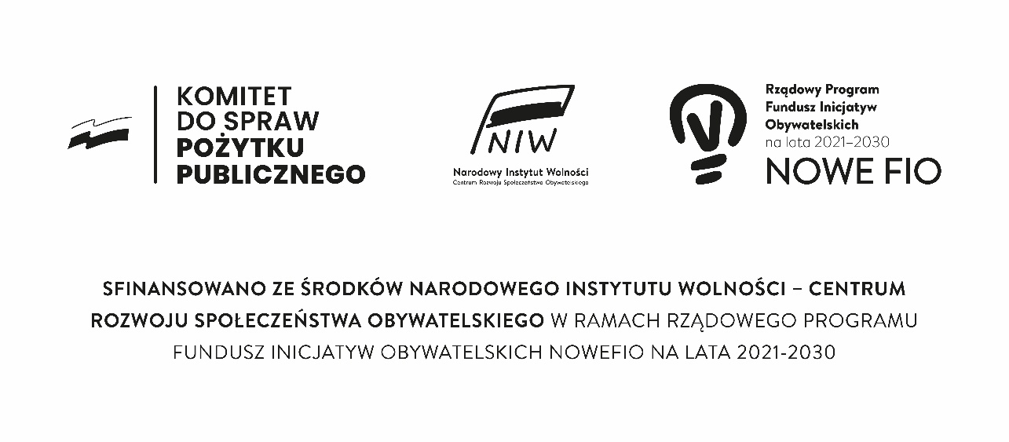
FORMULARZ ZGŁOSZENIOWY
DANE OSOBY ZGŁASZAJĄCEJ SIĘ DO PROJEKTU
PROSIMY O WYPEŁNIENIE WYŁĄCZNIE BIAŁYCH PÓL
1. Imię (imiona) i nazwisko
2. PESEL |  |  |  |  |  |  |  |  |  |  |  | 3. Data urodzenia
4. Płeć |  Kobieta  Mężczyzna |  |  |  |  |  |  |  |  |  |  | 5. Wiek | .................……………… lat
6. Adres zamieszkania | Województwo:
6. Adres zamieszkania | Powiat:
6. Adres zamieszkania | Gmina:
6. Adres zamieszkania | Miejscowość:
6. Adres zamieszkania | Obszar:  Miasto  Wieś
6. Adres zamieszkania | Ulica: nr budynku: nr lokalu:
6. Adres zamieszkania | Kod pocztowy:
7. Telefon kontaktowy
8. E-mail
9. Grupa docelowa projektu, do której się Pan/Pani zalicza – proszę zaznaczyć jedną odpowiedź: |  przedstawiciele/ki organizacji społeczeństwa obywatelskiego (w skrócie: OSO) lub podmiotów z sektora publicznego i prywatnego, które oferują usługi społeczne, zdrowotne, kulturalne, edukacyjne itp. dla seniorów i seniorek, angażujące się w realizację założeń i celów lokalnej polityki senioralnej, działające na terenie dzielnicy/osiedla miasta Poznania na rzecz seniorów/seniorek i/lub opiekunów rodzinnych/nieformalnych (GD 1)   opiekunowie/opiekunki osób starszych – osoby dorosłe sprawujące nieformalną, nieodpłatną opiekę nad osobami starszymi w warunkach domowych, mieszkające na terenie miasta Poznania (GD 2)   seniorzy/seniorki – osoby w wieku emerytalnym (kobiety 60/mężczyźni 65 lat i więcej), w tym osoby o specjalnych potrzebach, z ograniczoną samodzielnością, sprawnością z powodu stanu zdrowia, mieszkające na terenie miasta Poznania, korzystające w różnym stopniu i zakresie z pomocy opiekunów nieformalnych/rodzinnych w warunkach domowych (GD 3)

10. Wykształcenie |  Brak (brak formalnego wykształcenia)
10. Wykształcenie |  Podstawowe
10. Wykształcenie |  Gimnazjalne
10. Wykształcenie |  Ponadgimnazjalne (kształcenie ukończone na poziomie szkoły średniej)
10. Wykształcenie |  Policealne (kształcenie ukończone na poziomie wyższym niż kształcenie na poziomie szkoły średniej, które jednocześnie nie jest wykształceniem wyższym)
10. Wykształcenie |  Wyższe
10. Wykształcenie |  W trakcie studiów w trybie zaocznym lub wieczorowym
11. Status na rynku pracy w chwili przystąpienia do projektu |  Osoba pracująca   Osoba bierna zawodowo (niepracująca)   Osoba bezrobotna zarejestrowana w ewidencji urzędu pracy
12. Status osoby o specjalnych potrzebach | Jestem osobą o specjalnych potrzebach/z niepełnosprawnością biologiczną i/lub prawną:    TAK  NIE  Oświadczam, że posiadam orzeczenie o stopniu niepełnosprawności    TAK  NIE  Jeżeli tak, proszę do formularza załączyć kopię orzeczenia o stopniu niepełnosprawności lub inny równoważny dokument poświadczający stan zdrowia.
13. Oświadczenie |  Wyrażam zgodę na przetwarzanie przez Fundację Instytut Projektów Innowacyjnych moich danych osobowych zawartych w formularzu rekrutacyjnym w celu wzięcia udziału w postępowaniu rekrutacyjnym na potrzeby stwierdzenia kwalifikowalności udziału w projekcie pt. DZWON. Program na rzecz organizacji działań wspierających opiekunów nieformalnych osób starszych.  Jednocześnie informuję, że zapoznałam/zapoznałem się z obowiązkiem informacyjnym wynikającym z art. 13 ust. 1 i 2 rozporządzenia Parlamentu Europejskiego i Rady (UE) 2016/679 z dnia 27 kwietnia 2016 r. w sprawie ochrony osób fizycznych w związku z przetwarzaniem danych osobowych w sprawie swobodnego przepływu takich danych oraz uchylenia dyrektywy 95/46/WE (ogólne rozporządzenie o ochronie danych) (Dz. Urz. UE L 119 z 04.05.2016, str. 1), RODO.   Oświadczam, że zapoznałem/-am i akceptuję Regulamin rekrutacji  i uczestnictwa w projekcie
14. Miejsce, data i podpis Uczestnika/Uczestniczki

Wypełnia Biuro Projektu
Data rozpoczęcia udziału w projekcie |  | Data zakończenia udziału w projekcie
Dodatkowe informacje

